产品介绍 Overview
PCA320系列直视式电子吊秤

PCA320(新OCS-L-XZ)系列直视式电子吊秤是悬挂货物称重理想的计量器具。其节能、显示直观、准确可靠、方便快速称重的特点，将为您和器具。其节能、显示直观、准确可靠、方便快速称重的特点，将为您和企业节省时间和成本、提高信誉、倍增效益。该电子吊秤称重准确、功能丰富、操作简单，采用LED显示，清晰明亮。可广泛应用于物流仓储、有色金属、钢铁冶金、煤炭能源、橡胶造纸、金属回收、五金加工的工矿企业等领域的货物装卸、材料进出统计、仓库存量控制、工艺流程计量、成品重量标识称重。

产品特点 Features
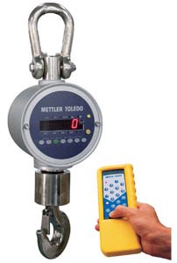 | 主要性能  高强度钩还确保使用安全  5位25毫米字高LED高清晰显示，尤其适用于光线不明亮场合  超级节能设计，充电一次可连续使用150小时  两组充电电池轮流使用  钢结构秤体，耐冲击  特殊秤体图层，防腐美观  镀镍钩还，防锈光洁  防雨防尘结构，室内室外使用  旋转吊钩，始终正面显示  秤体键盘和遥控器操作，灵活方便 | 主要功能  7键按钮及其组合，实现功能和参数设定  光标和文字指示重量单位、重量状态、称重状态  键盘皮重功能，手动去皮，清皮、动态检测、自动零跟踪  10个皮重存储、10个标识号手动和自动分项累计、10个累计次数存储  静电节电运行，5分钟无重量变化自动休眠，欠电压，静态超时自动关机  超载和欠载显示、峰值保持

技术参数 Specifications
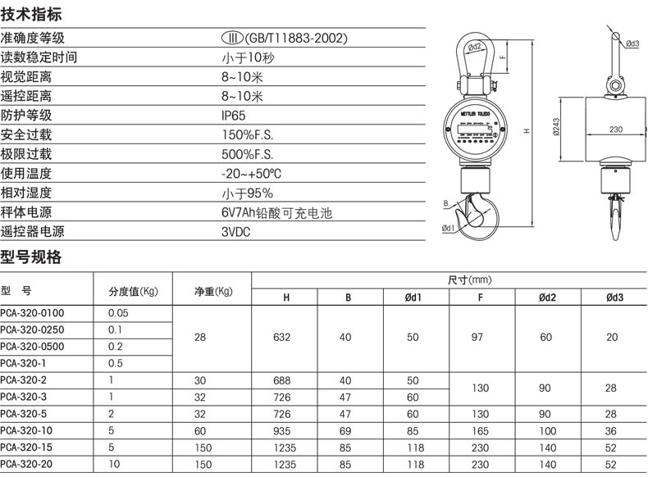
产品应用 Applications
